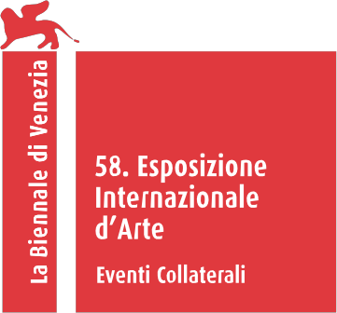
第58屆威尼斯國際美術雙年展台灣館「3x3x6」圓滿落幕
12月7日於北美館舉辦返臺座談會
媒體圖說
01  2019「第58屆威尼斯國際美術雙年展」台灣館「3x3x6」展館入口©《報導者》，蔡耀徵攝 | 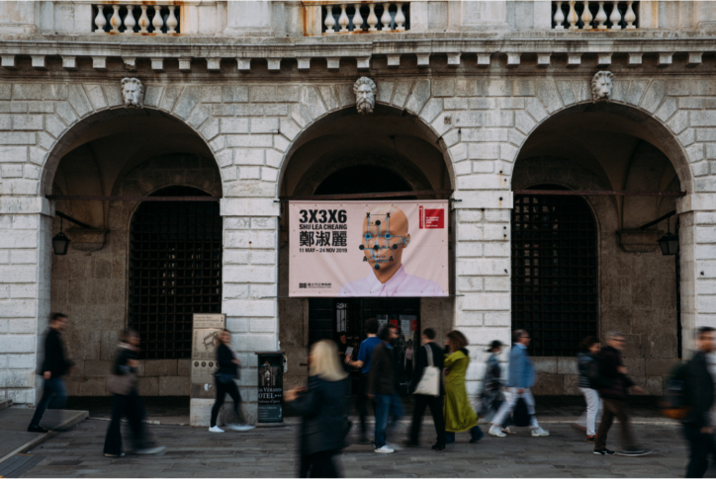
02  鄭淑麗，3x3x6，2019，複合媒材裝置  ©藝術家與臺北市立美術館，林冠名攝 | 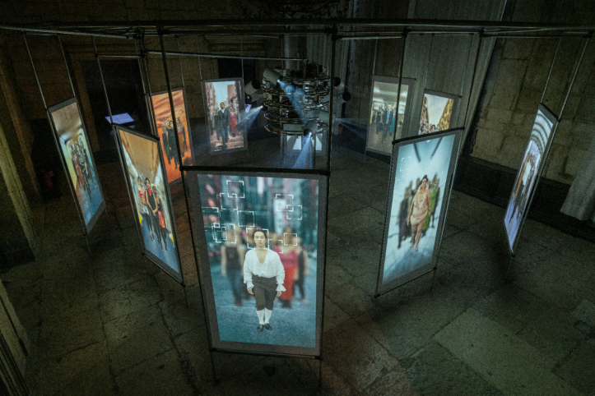
03  鄭淑麗，3x3x6，2019，複合媒材裝置  ©藝術家與臺北市立美術館，林冠名攝 | 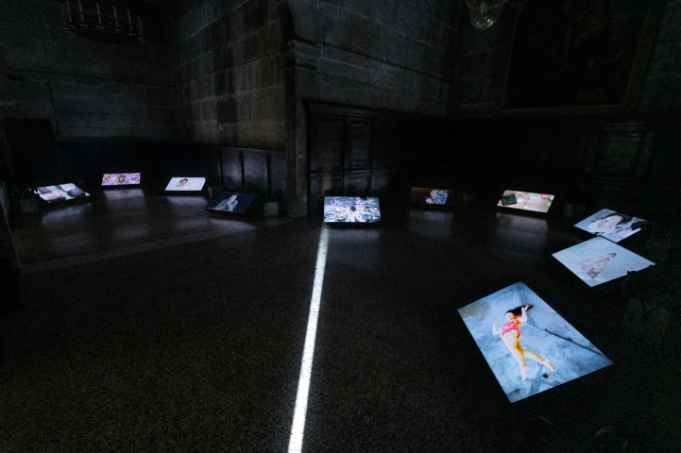
04  鄭淑麗，3x3x6，2019，複合媒材裝置  ©藝術家與臺北市立美術館，林冠名攝 | 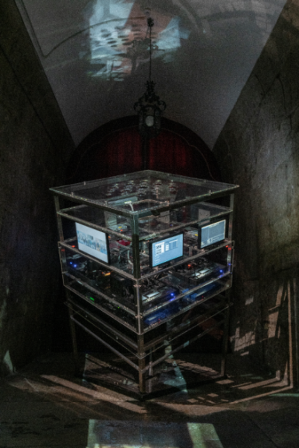
05  2019「第58屆威尼斯國際美術雙年展」台灣館「3x3x6」預展現場©《報導者》，蔡耀徵攝 | 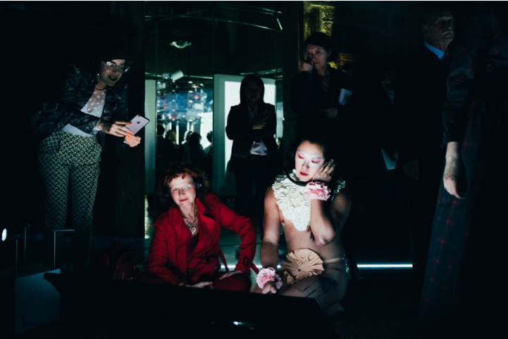
06  2019「第58屆威尼斯國際美術雙年展」台灣館「3x3x6」預展現場©藝術家與臺北市立美術館，林冠名攝 | 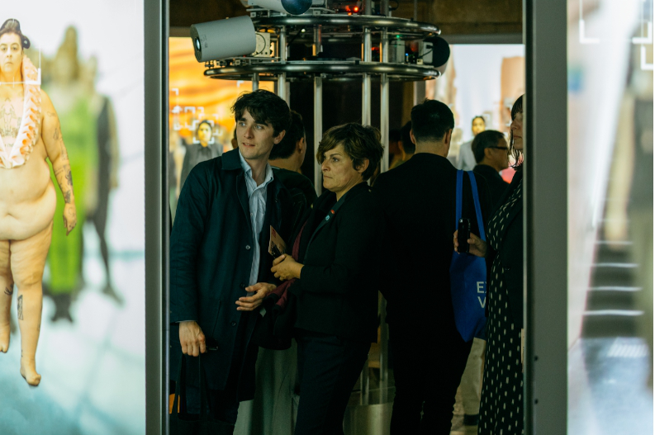
07  2019「第58屆威尼斯國際美術雙年展」台灣館「3x3x6」開幕式暨記者會現場©《報導者》，蔡耀徵攝 | 